ФГБОУ ВО

Уфимский государственный авиационный технический университет

Кафедра Информатики

100 | 1 | 2 | 3 | 4 | 5 | 6 | 7 | 8 | 9 | 10 | 11 | 12
90
80
70
60
50
40
30
20
10

ПАРАЛЛЕЛЬНОЕ СЛОЖЕНИЕ ВЕКТОРОВ НА ГРАФИЧЕСКОМ ПРОЦЕССОРЕ

ОТЧЕТ
по лабораторной работе

по технологиям параллельного программирования
(наименование дисциплины)

Группа |  |  | Фамилия И. О. | Подпись | Дата | Оценка
 | МКН-318Б
Студент |  |  | Халитова А.А.
Преподаватель |  |  | Спеле В.В.

Уфа 2025 г.

Содержание

1 Введение 2
2 Теоретическая часть 3
3 Практическая часть 10
4 Заключение 12
5 Листинг 13

Введение
Цель: на примере задачи параллельного сложения векторов научиться разрабатывать простейшие параллельные программы средствами CUDA C.

Теоретическая часть
Квалификаторы
В CUDA C введены квалификаторы типа функции и типа переменной. Первые определяют, что запускает и что выполняет функцию – устройство или хост. Вторые определяют область памяти GPU, в которой хранится переменная.
Квалификаторы функций:
__device__ указывает, что функция:
- Выполняется на устройстве,
- Вызывается только с устройства.
__global__ указывает, что функция является ядром. Эта функция:
- Выполняется на устройстве,
- Вызывается с хоста,
- Для GPU с Compute Capability 3.0 и выше может вызываться также и с устройства,
- Имеет тип void.
__host__ указывает, что функция:
- Выполняется на хосте,
- Вызывается только с хоста.
Объявление функции только с квалификатором __host__ равносильно объявлению без какого-либо квалификатора.
Объявление функции с квалификаторами __global__ и __host__ или __global__ и __device__ одновременно не допускается.
Объявление функции с квалификаторами __host__ и __device __ одновременно допускается. В этом случае функция будет скомпилирована и для хоста, и для устройства.
Основные квалификаторы переменных:
__device__ указывает, что переменная хранится в памяти устройства. Все нижеперечисленные квалификаторы переменных могут использоваться вместе с __device__ для более точного указания, в какой памяти располагается переменная. Если же никакого другого квалификатора, кроме __device__ не указано, то переменная:
- Располагается в глобальной памяти устройства,
- Существует на протяжении выполнения программы,
- Доступна для любой нити в сетке, а также для хоста через функции библиотеки среды выполнения.
Функция-ядро
Функция-ядро объявляется со спецификатором __global__ и имеет тип void.
__global__ void kernel_function (float* data) {
int tid = blockIdx.x * blockDim.x + threadIdx.x;
float x = data[tid];
return;
}
Простейший вызов функции-ядра происходит с использованием специального синтаксиса.
kernel_function <<<GridDim, BlockDim>>> (data);
GridDim задает общее количество блоков (размерность сетки), а BlockDim – количество нитей в блоке (размерность блока). Функция-ядро выполняется множеством запущенных нитей в параллельном режиме.
Вызов функции-ядра является асинхронным: управление возвращается на хост до момента завершения выполнения ядра на устройстве.
Нити и блоки
Все порождаемые нити группируются в блоки заданного размера, которые образуют сетку блоков. Как блок нитей, так и сетка блоков могут быть одномерными, двумерными или трехмерными. Поэтому размерность блоков и сетки в вызове функции-ядра может быть задана и скалярной величиной (integer), и структурой dim3 (трехмерный вектор). Конструкторы структуры dim3, в которых опускаются одно или несколько измерений, записывают в соответствующие переменные единицы.
Для доступа к информации о размерностях блока или сетки, а также о нумерации нитей и блоков из функции-ядра существуют встроенные переменные:
- uint3 threadIdx – индекс нити в блоке;
- uint3 blockIdx – индекс блока в сетке;
- dim3 blockDim – размер блока;
Основное требование к блокам нитей заключается в том, что они должны исполняться независимо: необходимо иметь возможность выполнять блоки в любом порядке как параллельно, так и последовательно. Это требование позволяет писать код, выполняющийся корректно на GPU с любым числом мультипроцессоров.
Работа с памятью
Так как память хоста и устройства разделена физически, а функция-ядро оперирует с памятью на устройстве, возникает потребность управлять памятью устройства с хоста, например, копировать данные из одной памяти в другую. Библиотека среды выполнения поддерживает различные функции работы с памятью на устройстве и копирования данных. Перечислим наиболее широко употребляющиеся:
cudaError_t cudaMalloc(void **devPtr, size_t size) – выделяет size байт на устройстве и возвращает в *devPtr указатель на выделенную область памяти.
cudaError_t cudaFree(void *devPtr ) – освобождает область памяти, на которую указывает devPtr.
cudaError_t cudaMemset(void *devPtr, int value, size_t count) – заполняет каждый байт из первых count байтов в области памяти, на которую указывает devPtr, значением value.
cudaError_t cudaMemcpy(void *dst, const void *src, size_t count, enum cudaMemcpyKind kind) – копирует count байтов из области памяти, на которую указывает src в область памяти, на которую указывает dst. При этом kind указывает направление копирования и может принимать значения:
- cudaMemcpyHostToHost – из памяти хоста в память хоста,
- cudaMemcpyHostToDevice – из памяти хоста в память устройства,
- cudaMemcpyDeviceToHost – из памяти устройства в память хоста,
- cudaMemcpyDeviceToDevice – из памяти устройства в память устройства.
Приведем пример работы с памятью в программе.
...
int n = 5;
int size = n * sizeof(int);
int *a = (int*)malloc(size); // Allocate space on host
int *d_a, // device copies of a
cudaMalloc((void **)&d_a, size); // Allocate space on device
dataInit(a); // Some data initialization;
cudaMemcpy(d_a, a, size, cudaMemcpyHostToDevice); // Copy data to GPU
someKernel<<<GridDim, BlockDim>>>(d_a); // Manipulate data on GPU
cudaMemcpy(a, d_a, size, cudaMemcpyDeviceToHost); // Copy back to CPU
someFunction(a); Manipulate data on CPU
cudaFree(d_a); // Cleanup
...

В CUDA 4.0 была представлена технология Unified Virtual Addressing (UVA), поддерживаемая устройствами с Compute Capability 2.0 и выше. Суть этой технологии в том, что память хоста и устройства, оставаясь физически разделенной, имеет общее адресное пространство. Это позволяет определить расположение области памяти по значению указателя на эту область.
Данная технология упрощает использование cudaMemcpy(), заменяя все возможные значения kind одним – cudaMemcpyDefault.
В CUDA 6.0 появилась еще одна технология, значительно упрощающая работу с памятью – Unified Memory (поддерживается устройствами с Compute Capability 3.0 и выше). Эта технология избавляет программиста от использования cudaMemcpy() и дублирования указателей для данных на хосте и девайсе. Память, выделенная с помощью:
cudaError_t cudaMallocManaged(void **devPtr, size_t size),
доступна по *devPtr и с хоста, и с устройства. Все задачи по копированию ложатся на драйвер CUDA. От программиста при этом требуется следить за тем, чтобы не было одновременных изменений данных и на хосте, и на устройстве. Так, приведенный выше пример, в случае использования Unified Memory, будет выглядеть следующим образом.
...
int n = 5;
int size = n * sizeof(int);
int *a;
cudaMallocManaged((void **)&a, size); // Allocate space
dataInit(a); // Some data initialization
someKernel<<<GridDim, BlockDim>>>(a); // Manipulate data on GPU
cudaDeviceSynchronize(); // Waiting for finish manipulate data on GPU
someFunction(a); Manipulate data on CPU
cudaFree(a); // Cleanup
...
Для использования Unified Memory в случае статического объявления, в CUDA 6.0 был добавлен квалификатор типа переменной __managed__.
Синхронизация хоста и устройства
Так как вызовы ядер, а также некоторые других функций CUDA, являются асинхронными, необходимо иметь функцию-барьер, которая заставит хост ожидать завершения работы на устройстве. В CUDA для этого используется функция:
cudaError_t cudaDeviceSynchronize(void).
Получение информации об устройстве
На вычислительной системе может быть установлено несколько различных графических процессоров, поддерживающих CUDA. Основные функции для оперирования устройствами:
cudaError_t cudaGetDeviceCount(int* count) – возвращает в count число доступных для вычислений устройств.
cudaError_t cudaGetDevice(int* device) – возвращает в device номер устройства, которое используется для вычислений.
cudaError_t cudaSetDevice(int device) – устанавливает устройство, которое будет использоваться для вычислений.
cudaError_t cudaGetDeviceProperties(cudaDeviceProp* prop, int device) – возвращает в prop структуру, содержащую описание свойств устройства с номером device.
Замер времени вычислений на устройстве
В CUDA для мониторинга выполнения вычислений на устройстве и наиболее точного замера времени используются события (events). Событие совершается, когда все задачи на устройстве (или команды в указанном CUDA-потоке), запущенные до его записи, выполнены. Перечислим команды работы с событиями.
cudaError_t cudaEventCreate(cudaEvent_t* event) – создает объект события.
cudaError_t cudaEventDestroy(cudaEvent_t event) – уничтожает объект события.
cudaError_t cudaEventRecord(cudaEvent_t event, cudaStream_t stream = 0) – запись события.
cudaError_t cudaEventSynchronize(cudaEvent_t event) – ожидает совершения события.
cudaError_t cudaEventElapsedTime (float* ms, cudaEvent_t start, cudaEvent_t end) – возвращает в ms время между совершением событий start и end в миллисекундах.
Приведем пример кода, замеряющего время выполнения некоторой функции-ядра.
...
float elapsedTime;
cudaEvent_t start, stop;
cudaEventCreate(&start);
cudaEventCreate(&stop);
cudaEventRecord(start, 0);
someKernel<<<GridDim, BlockDim>>>(data);
cudaEventRecord(stop, 0);
cudaEventSynchronize(stop);
cudaEventElapsedTime(&elapsedTime, start, stop);
cudaEventDestroy(start);
cudaEventDestroy(stop);
...

Практическая часть
Задание:
- Реализовать версию №1 сложения на GPU двух векторов с элементами типа float с использованием Unified Memory. Инициализацию элементов векторов провести явно на CPU. При вычислениях на GPU взять 1024 нити в блоке. Предусмотреть проверку корректности вычислений, обработку ошибок и замер времени выполнения функции-ядра.
- Реализовать версию №2 сложения на GPU двух векторов с элементами типа float без использования Unified Memory. Предусмотреть замер времени выполнения функции-ядра и копирования данных.
Выполним задание 1:
Таблица 1 – результаты выполнения задания 1
№ | Время (мс), производительность (гигафлопс) / размерность | $${10}^{5}$$ | $${10}^{6}$$ | $${10}^{7}$$ | $${10}^{8}$$ | 300000000
1.1 | Время выполнения на GPU | 0.08 | 0.7 | 8.6 | 9.75 | 29.37
1.2 | Производительность | 1.25 | 1.3 | 1.15 | 1. | 1.2
Выполним задание 2:
Таблица 2 - результаты выполнения задания 2
№ | Время (мс), производительность (гигафлопс) / размерность | $${10}^{5}$$ | $${10}^{6}$$ | $${10}^{7}$$ | $${10}^{8}$$ | 300000000
1.1 | Время выполнения на GPU (1.2 + 1.3) | 0.23 | 0.98 | 10.28 | 90.40 | 290.40
1.2 | Время обмена данными с GPU | 0.19 | 1.34 | 13.37 | 109.75 | 328.55
1.3 | Время расчёта на GPU | 0.06 | 0.14 | 1.00 | 10.35 | 29.66
1.4 | Производительность расчёта на GPU | 1.6 | 7.14 | 10 | 9.66 | 10.11
1.5 | Пропускная способность при работе с памятью GPU, GB/S | 20 | 85.7 | 120 | 115.94 | 121.37
По результатам исследований построим графики.

График 1 – график зависимости времени работы программы от размерности векторов

График 2 – график зависимости производительности программы от размерности векторов
Далее необходимо проверить производительность полученных программ с помощью nvidia profiler (рисунки 1-2)
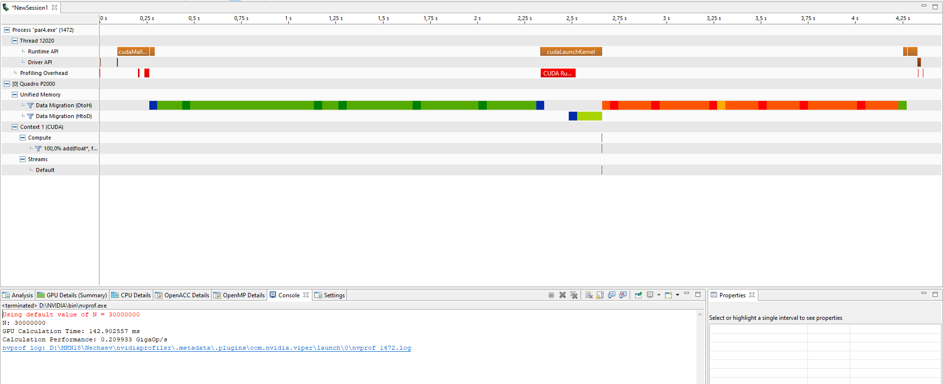
Рисунок 2 - производительность программы 1
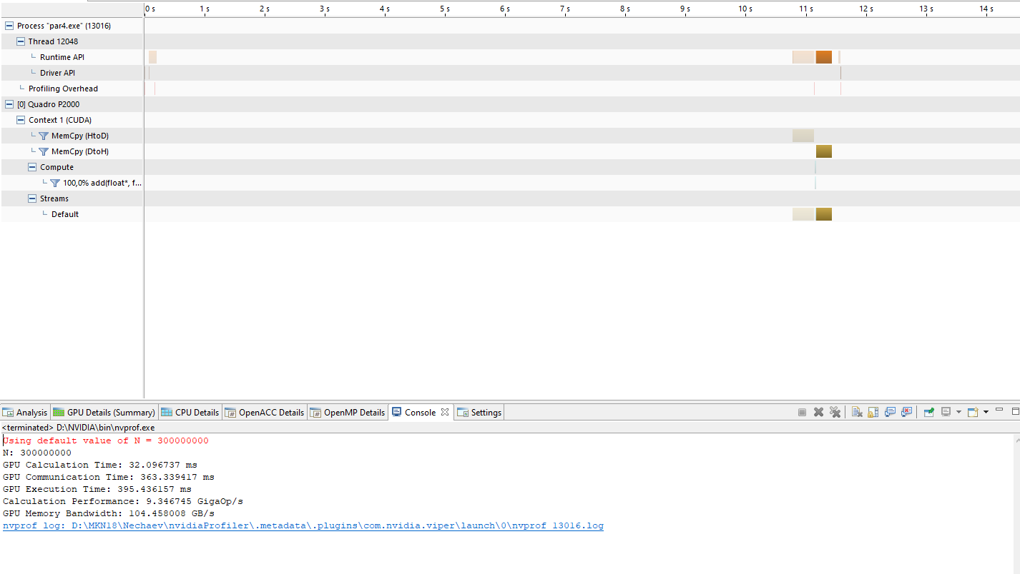
Рисунок 1 – производительность программы 1

Заключение
В ходе выполнения лабораторной работы были изучены и разработаны простейшие параллельные программы средствами CUDA C.

Листинг
Задание 1
#define N 300000000
#define M 1024 // THREADS_PER_BLOCK
#include "cuda_runtime.h"
#include "device_launch_parameters.h"
#include <random>
#include <chrono>
#include <stdio.h>

__global__ void add(float* a, float* b, float* c, int n) {
int index = threadIdx.x + blockIdx.x * blockDim.x;
if (index < n) {
c[index] = a[index] + b[index];
}
}

int random_floats(float* a, int n) {
srand(time(0));
for (int i = 0; i < n; i++) {
a[i] = (float)(rand() % 1000) / 100.0f - 5.0f;
}
return 0;
}

void check_results(float* a, float* b, float* c, int n) {
for (int i = 0; i < n; i++) {
if (fabs(c[i] - (a[i] + b[i])) > 1e-6f) {
printf("error \n");
break;
}
}
printf("all good5\n");
}

int main(void) {
float* a, * b, * c;
int size = N * sizeof(float);

// Выделение памяти в Unified Memory
cudaMallocManaged((void**)&a, size);
cudaMallocManaged((void**)&b, size);
cudaMallocManaged((void**)&c, size);

// Инициализация векторов на CPU
random_floats(a, N); //setup input values
random_floats(b, N);

// Проверка ошибок выделения памяти
cudaError_t err = cudaGetLastError();
if (err != cudaSuccess) {
printf("error data: %s\n", cudaGetErrorString(err));
return 1;
}

// Запуск ядра на GPU
int num_blocks = (N + M - 1) / M;

cudaEvent_t start, stop;
cudaEventCreate(&start);
cudaEventCreate(&stop);

cudaEventRecord(start);

add <<<num_blocks, M>>> (a, b, c, N);
err = cudaGetLastError();
if (err != cudaSuccess) {
printf("error yadro: %s\n", cudaGetErrorString(err));
return 1;
}
cudaDeviceSynchronize();

cudaEventRecord(stop);
cudaEventSynchronize(stop);
float milliseconds = 0;
cudaEventElapsedTime(&milliseconds, start, stop);
printf("time: %.2f milliseconds\n", milliseconds);
// Проверка результатов
check_results(a, b, c, N);

// Освобождение памяти
cudaFree(a);
cudaFree(b);
cudaFree(c);

return 0;
}

Задание 2
#define N 100000000
#define M 1024 // THREADS_PER_BLOCK
#include "cuda_runtime.h"
#include "device_launch_parameters.h"
#include <random>
#include <chrono>
#include <stdio.h>

__global__ void add(float* a, float* b, float* c, int n) {
int index = threadIdx.x + blockIdx.x * blockDim.x;
if (index < n) {
c[index] = a[index] + b[index];
}
}

int random_floats(float* a, int n) {
srand(time(0));
for (int i = 0; i < n; i++) {
a[i] = (float)(rand() % 1000) / 100.0f - 5.0f;
}
return 0;
}

void check_results(float* a, float* b, float* c, int n) {
for (int i = 0; i < n; i++) {
if (fabs(c[i] - (a[i] + b[i])) > 1e-6f) {
printf("error \n");
break;
}
}
printf("all good5\n");
}

int main(void) {
float* h_a, * h_b, * h_c, * d_a, * d_b, * d_c;
int size = N * sizeof(float);

h_a = (float*)malloc(size);
h_b = (float*)malloc(size);
h_c = (float*)malloc(size);

cudaMalloc((void**)&d_a, size);
cudaMalloc((void**)&d_b, size);
cudaMalloc((void**)&d_c, size);

random_floats(h_a, N);
random_floats(h_b, N);

cudaError_t err = cudaGetLastError();
if (err != cudaSuccess) {
printf("error data: %s\n", cudaGetErrorString(err));
}

// Копирование данных на GPU
cudaEvent_t copy_start, copy_stop;
cudaEventCreate(&copy_start);
cudaEventCreate(&copy_stop);
cudaEventRecord(copy_start);
cudaMemcpy(d_a, h_a, size, cudaMemcpyHostToDevice);
cudaMemcpy(d_b, h_b, size, cudaMemcpyHostToDevice);
err = cudaGetLastError();
if (err != cudaSuccess) {
printf("error copy: %s\n", cudaGetErrorString(err));
return 1;
}
cudaEventRecord(copy_stop);
cudaEventSynchronize(copy_stop);
float copy_milliseconds = 0;
cudaEventElapsedTime(&copy_milliseconds, copy_start, copy_stop);
printf("time of copy exghange 1.2: %.2f milliseconds\n", copy_milliseconds);

// Запуск ядра на GPU
int num_blocks = (N + M - 1) / M;
cudaEvent_t kernel_start, kernel_stop;
cudaEventCreate(&kernel_start);
cudaEventCreate(&kernel_stop);

cudaEventRecord(kernel_start);

add << <num_blocks, M >> > (d_a, d_b, d_c, N);
err = cudaGetLastError();
if (err != cudaSuccess) {
printf("error yadro: %s\n", cudaGetErrorString(err));
return 1;
}
cudaDeviceSynchronize();

cudaEventRecord(kernel_stop);
cudaEventSynchronize(kernel_stop);
float kernel_milliseconds = 0;
cudaEventElapsedTime(&kernel_milliseconds, kernel_start, kernel_stop);
printf("time on yadroа 1.3: %.2f milliseconds\n", kernel_milliseconds);

// Копирование результатов с GPU на CPU
cudaEventRecord(copy_start);
cudaMemcpy(h_c, d_c, size, cudaMemcpyDeviceToHost);
err = cudaGetLastError();
if (err != cudaSuccess) {
printf("error copy back: %s\n", cudaGetErrorString(err));
return 1;
}
cudaEventRecord(copy_stop);
cudaEventSynchronize(copy_stop);
cudaEventElapsedTime(&copy_milliseconds, copy_start, copy_stop);
printf("time of copy results 1.1: %.2f milliseconds\n", copy_milliseconds);

// Проверка результатов
check_results(h_a, h_b, h_c, N);

// Освобождение памяти
free(h_a);
free(h_b);
free(h_c);
cudaFree(d_a);
cudaFree(d_b);
cudaFree(d_c);

return 0;
}

